[TITRE DE VOTRE ÉVÉNEMENT]
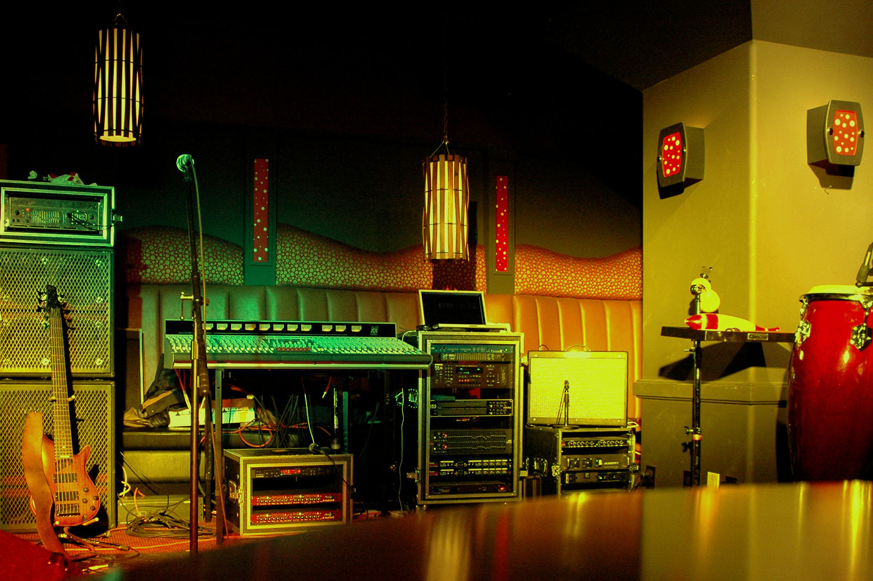
  - [Description/sous-titre de l’événement]
[Pour remplacer n’importe quel texte d’espace réservé (comme celui-ci), sélectionnez-le et commencez à saisir du texte. (N’incluez pas d’espace à droite ou à gauche des caractères dans votre sélection.)
Pour remplacer la photo, il suffit de la supprimer, puis dans l’onglet Insertion, de cliquer sur Image.
Vous voulez ajouter du texte? Retrouvez les options de mise en forme du texte incluses dans ce prospectus d’un simple clic, à partir de l’onglet Accueil, dans le groupe Styles.]
[Date de l’événement] [Horaire]
[Nom du lieu], [Rue], [Code postal, Ville]
[Adresse Web], [Courriel]

